- Разархивируйте архив «IEK_PLUGIN_INSTALLER.zip» в любое удобное для вас место.

- Отдельно, мы сделали BAT-файл «manual_install.bat» для автоматической распаковки файлов. Достаточно кликнуть два раза левой кнопкой мыши – все файлы скопируются в нужную директорию. Если вы воспользовались данным методом, пункты 3-6 выполнять не нужно – плагин уже установлен, пользуйтесь.

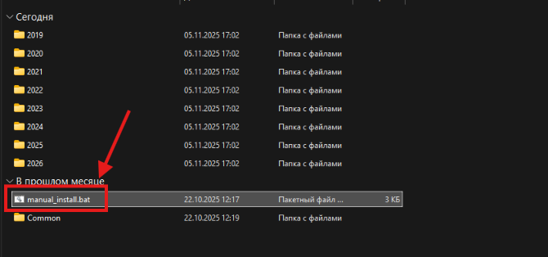

- В папках версий 2019-2026 расположены файлы addin, с помощью которых Revit «видит» наш плагин.
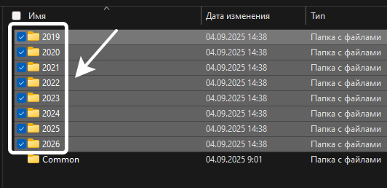
Скопируйте addin (“IEK_HUB.addin”) из нужной папки (версии 2019-2026) в папку:
C:\Users\{ВАШ ЮЗЕР}\AppData\Roaming\Autodesk\Revit\Addins\{ВЕРСИЯ REVIT}
Например, из папки «2019» мы копируем файл «IEK_HUB.addin» по пути:
C:\Users\{ВАШ ЮЗЕР}\AppData\Roaming\Autodesk\Revit\Addins\2019

- Скопируйте папку «Common» и вставить по следующему пути:
C:\Users\{ВАШ ЮЗЕР}\AppData\Roaming\Autodesk\Revit\Addins

- Если при запуске Revit возникла ошибка «System.IO.FileLoadException» то зайдите по пути
C:\Users\{ВАШ ЮЗЕР}\AppData\Roaming\Autodesk\Revit\Common\IEK\CableTraysApp\
На файле IEK_CableTraysApp.dll кликните правой кнопкой мыши → Свойства → Если есть кнопка Разблокировать, нажмите её → Применить.

- Зайдите в Revit, при запуске появится окно, в котором будет указано имя нашего плагина «IEK_HUB», нажмите «Всегда загружать». Пользуйтесь.

- Спасибо что используете наш плагин, мы всегда рады обратной связи и стараемся сделать наш плагин еще лучше. Обратную связь по плагину присылайте на почту sozutovvd@iek.ru.

